La Violencia del Pasado Colonial: Un Análisis Visual de Libros de Historia
Violence of the Colonial Past: A Visual Analysis of History Textbooks

Gracia Ramírez
University of the Arts London
ORCID https://orcid.org/0000-0002-4122-724X
g.ramirez@lcc.arts.ac.uk

Ignacio Brescó de Luna
Universidad Nacional de Educación a Distancia
ORCID: http://orcid.org/0000-0001-8044-7643
ibresco@psi.uned.es

Everardo Perez-Manjarrez
Universidad Nacional de Educación a Distancia
ORCID: https://orcid.org/0000-0001-8063-7789
epmanjarrez@geo.uned.es

RESUMEN

Pese a su potencial para fomentar el pensamiento crítico, los libros de texto de historia han reforzado tradicionalmente narrativas nacionales. Esta tensión ha dado lugar recientemente a un debate sobre cómo estos manuales representan el pasado colonial en aulas y sociedades cada vez más multiculturales. . Estudios recientes basados en análisis textual señalan un enfoque predominantemente eurocéntrico, donde la violencia y el racismo ejercidos por los países colonizadores, así como las voces y la agencia de los pueblos colonizados, tienden a minimizarse. Sin embargo, el papel de las imágenes apenas ha sido considerado. Desde una perspectiva que integra psicología sociocultural y estudios postcoloniales, este artículo examina imágenes de violencia, explícita o implícita, en tres libros de texto de historia de educación secundaria en España. El análisis muestra que, cuando las imágenes funcionan como meras ilustraciones, tienden a reforzar narrativas de encuentro o civilización que atenúan la violencia colonial. En otros casos, la violencia aparece representada pero desvinculada de sus dimensiones estructurales. Solo cuando las imágenes se contextualizan y se trabajan críticamente se abren posibilidades para problematizar la violencia, visibilizar la agencia indígena y conectar el pasado con sus legados actuales. El estudio amplía así el análisis de las narrativas de la violencia al plano visual y destaca el potencial pedagógico del análisis crítico de imágenes para el desarrollo del pensamiento histórico.

Palabras clave: colonialismo; violencia; libros de texto; historia; imágenes.

ABSTRACT

Despite their potential to foster critical thinking, history textbooks have traditionally reinforced national narratives. This tension has led to debate about how these textbooks represent the colonial past in increasingly multicultural classrooms and societies. Recent studies based on narrative analysis point to a predominantly Eurocentric approach, in which the violence exercised by colonizing countries, as well as the voices and agency of colonized peoples, tend to be minimized. However, the role of images has received little attention. From a perspective that integrates sociocultural psychology and postcolonial studies, this article examines images of violence, whether explicit or implicit, in three secondary school history textbooks used in Spain. The analysis shows that when images function merely as illustrations, they tend to reinforce narratives of encounter or civilization that attenuate colonial violence. In other cases, violence is represented but disconnected from its structural dimensions. Only when images are contextualized and critically examined do they open up possibilities for problematizing violence, making Indigenous agency visible, and connecting the past with its present-day legacies. The study thus extends the analysis of narratives of violence to the visual domain and highlights the pedagogical potential of the critical analysis of images for the development of historical thinking.

Keywords: colonialism; violence; textbooks; history; images.

- INTRODUCCIÓN

Los manuales de historia desempeñan un papel clave en la representación del pasado, al ser los relatos históricos más leídos por cada generación de estudiantes (Ward, 2006) y el principal material didáctico en educación secundaria (Valls, 2008). Sin embargo, su papel ha sido cuestionado por contribuir a la reproducción de narrativas nacionales (Wertsch, 2021), más que al pensamiento histórico (Seixas y Morton, 2013) o a la formación de ciudadanos capaces de reflexionar críticamente sobre el pasado (Carretero, 2011). Uno de los debates actuales se centra en cómo los manuales representan el pasado colonial (Nieuwenhuyse y Valentim, 2018). Estudios recientes sobre su contenido textual revelan un enfoque predominantemente eurocéntrico, que tiende a minimizar la violencia ejercida por las potencias coloniales, así como las voces y la agencia de los pueblos colonizados (Epstein y Peck, 2017). Sin embargo, pese a la creciente presencia de recursos visuales en los manuales, siguen siendo escasos los trabajos que analizan el papel de las imágenes en la representación del pasado colonial en los libros de texto (véase Binnenkade, 2018, para un análisis multimodal del periodo colonial en Argelia en manuales franceses). Ello pone de manifiesto la necesidad de estudios que aborden el papel de las imágenes dentro del marco narrativo de cada manual. Desde un enfoque que articula la psicología sociocultural (Rosa y Valsiner, 2018) con una perspectiva postcolonial, este artículo examina el papel de las imágenes en la representación de la conquista de América en libros de texto de historia de educación secundaria en España. Partiendo de los trabajos de Bermúdez y Argumero (2018) sobre los marcos narrativos de la violencia en la conquista, y de su posterior sistematización (Bermúdez, 2019), se analiza, de forma semiótica y en diálogo con la dimensión narrativa de los manuales, el papel de las imágenes en la visualización, omisión o naturalización de la violencia, así como en la representación y agencialidad de los pueblos colonizadores y colonizados.

- MARCO TEÓRICO
La psicología sociocultural estudia el papel mediador de los artefactos culturales en las formas en que las personas comprenden el mundo y actúan en él, siendo las narrativas una de las herramientas más estudiadas (Bruner, 1986). A este respecto, las narrativas históricas no solo modelan nuestra comprensión del pasado y del presente, sino también la manera en que nos reconocemos como parte de procesos históricos y construimos nuestra identidad en relación con ellos (Rüsen, 2004). Siguiendo esta perspectiva, Wertsch (2002) ha analizado lo que denomina plantillas narrativas esquemáticas (schematic narrative templates): marcos interpretativos que seleccionan, estructuran y otorgan significado a los eventos del pasado de un determinado grupo en torno a temas dominantes como la libertad o el progreso (Brescó y van Alphen, 2021). Estos marcos narrativos (Bermúdez y Argumero, 2018) suelen operar de forma inconsciente, naturalizando determinadas formas de entender el pasado e invisibilizando otras interpretaciones alternativas (López, 2021). En el caso de los libros de texto, las narrativas nacionales han desempeñado un papel destacado en la creación de comunidades imaginadas (Anderson, 1983), reforzando tanto la identidad del propio grupo (Carretero et al., 2012) como la alteridad o construcción del otro (Rasskin-Gutman y Brescó, 2019), algo especialmente evidente en las representaciones del pasado colonial. Como señala Said (1978), las potencias coloniales construyeron la imagen del otro con el fin de justificar su dominación.

2.1. Narrativas eurocéntricas y silencios en la representación del colonialismo en los manuales escolares
Los estudios sobre colonialismo en los libros de texto de historia muestran la persistencia de marcos narrativos eurocéntricos en países como Portugal (Mendes y Valentim, 2012), Bélgica (Van Nieuwenhuyse, 2014) e Italia (Leone y Sarrica, 2012). En estos contextos, el colonialismo suele presentarse como un proceso positivo o inevitable, silenciando las voces y resistencias de los pueblos colonizados, así como la esclavitud y la violencia estructural inherentes al dominio colonial (Epstein, 2009). Asimismo, se minimizan o invisibilizan sus consecuencias socioeconómicas y culturales. Aunque estudios más recientes señalan una evolución hacia enfoques más críticos (Nieuwenhuyse y Valentim, 2018), los pueblos colonizados continúan siendo frecuentemente invisibilizados o representados sin agencia, y las violencias coloniales siguen ignorándose, especialmente en Italia, Portugal y España (Brescó, 2018). Pese a ciertos avances, son escasos los contenidos que cuestionan la imagen del europeo como portador de civilización (Turunen, 2020). Finalmente, muchos manuales entrelazan el pasado colonial con la narrativa nacional, dado su papel central en la construcción de la identidad nacional, particularmente en Europa y América (Carretero y Perez-Manjarrez, 2019). La conquista de América en España constituye un caso paradigmático, reflejado en la celebración del 12 de octubre como Día de la Hispanidad, fecha que concita tanto el orgullo por el legado colonial como las demandas de denuncia y reparación (Bermúdez y Argumero, 2018).

2.2. Conquista y colonización española de América en manuales escolares: marcos narrativos de la violencia
El marco narrativo tradicional desde el que se ha presentado en España la conquista y colonización de América ha sido el de un proceso de civilización (Bermúdez y Argumero, 2018), entendido como la transmisión de una lengua, una religión y unos valores considerados superiores. Desde un tono habitualmente épico, esta narrativa tiende a minimizar u omitir la violencia, explotación y las consecuencias estructurales de la dominación colonial, representando a las poblaciones indígenas de forma genérica y subordinada. Cuestionado por enfoques historiográficos (Todorov, 1984), este marco civilizatorio ha sido progresivamente abandonado (Valls, 2013) en favor de relatos que reconocen tanto la diversidad de las culturas originarias como la catástrofe demográfica y la explotación económica derivadas de la conquista, si bien la esclavitud continúa siendo frecuentemente omitida (Carretero y Kriger, 2011). El análisis más reciente de Rojo Jiménez (2023) sigue identificando, junto con ciertos avances, elementos del marco narrativo tradicional en los manuales escolares, como el protagonismo de Cristóbal Colón, los Reyes Católicos o la omisión de la esclavitud.
El estudio de Bermúdez y Argumero (2018) sobre los marcos narrativos de la violencia en la conquista de América en manuales escolares colombianos y españoles fundamenta el enfoque teórico-metodológico del presente artículo por centrarse en un aspecto poco explorado: la violencia entendida como una estrategia deliberada para alcanzar ciertos fines mediante la dominación o aniquilación de otros. A partir del concepto de violencia cultural de Galtung (1996) —conjunto de creencias y prácticas sociales que deshumanizan a ciertos grupos y legitiman la violencia contra ellos—, el estudio concluye que los manuales tratan la violencia como un rasgo natural e inevitable de la historia, que no requiere explicación. Los autores muestran cómo distintos marcos narrativos de la Conquista configuran qué se dice y qué se silencia sobre la violencia. En concreto, Bermúdez y Argumero (2018) identifican cuatro marcos narrativos: 1) La narrativa del encuentro describe la Conquista como un proceso de comunicación y mestizaje entre diferentes culturas donde la violencia queda minimizada y relegada a un segundo plano, como un efecto colateral; 2) La narrativa de la modernidad interpreta la Conquista como el inicio de la expansión europea y el surgimiento del mundo moderno, en la que la violencia se concibe como un daño inevitable, sin abordar su dimensión estructural, sus consecuencias ni la experiencia de la población indígena; 3) La narrativa de la dominación aborda la Conquista como parte de un sistema de acumulación originaria de capital, en el que la violencia—física, cultural y estructural—es funcional y sistemática, si bien la agencia individual queda diluida; 4) La narrativa de la devastación centra su atención en la destrucción cultural y física de los pueblos indígenas, reconociendo sus formas de resistencia y nombrando por primera vez a actores indígenas más allá de los grandes líderes. Como dato significativo, no se identificaron elementos relevantes del marco narrativo civilizatorio en la muestra analizada por estos autores.
En un estudio posterior, Bermúdez (2019) identificó diez claves narrativas que contribuyen a la normalización de la violencia en libros de texto de Colombia, España y Estados Unidos, al no promover una reflexión sobre sus causas, consecuencias ni alternativas: 1) confusión entre conflicto y violencia, donde la violencia aparece como la respuesta natural al conflicto; 2) marco narrativo que sitúa la violencia como un medio doloroso pero necesario para lograr fines valiosos, como el progreso, minimizando su impacto real; 3) falta de coordinación entre narrativas, donde los relatos dominantes marginan perspectivas alternativas, especialmente las que muestran la violencia como estructural o traumática; 4) marginalización de las voces de las víctimas, cuya experiencia rara vez se representa con profundidad o empatía; 5) desarticulación entre la violencia directa y las estructuras sociales que la sostienen, lo que impide entender su raíz sistémica; 6) eliminación de la agencia humana, presentando la violencia como un fenómeno natural, diluyéndose la responsabilidad de los actores; 7) silenciamiento de alternativas no violentas, 8) omisión de los beneficios generados por el uso de la violencia, y 10) la desconexión con el presente, que impide vincular el pasado violento con sus legados actuales, algo especialmente relevante al abordar las consecuencias aún visibles de la colonización de América.
Partiendo del este marco teórico, el presente estudio pretende complementar los trabajos anteriores examinando el papel de las imágenes en la visualización, omisión o naturalización de la violencia en la conquista y colonización de América en los libros de texto de secundaria en España, considerando además distintos niveles de complejidad en los que la imagen como artefacto didáctico es presentada en el texto.

- Metodología

El presente estudio analiza el contenido relativo a la conquista de América —desde los viajes de exploración hasta los procesos de colonización y conquista— en tres libros de texto de historia correspondientes al 2º curso de la Educación Secundaria Obligatoria (ESO) de España para adolescentes de entre 13 y 14 años —curso equivalente al 7º u 8º grado en Estados Unidos (Middle School) y, en América Latina, a cursos como 8º básico/grado en Chile y Colombia o 2º año de secundaria en México, Perú y Argentina. El 2º curso de la ESO está diseñado para consolidar los conocimientos de la escuela primaria y preparar al alumnado para el Bachillerato. De entre las asignaturas troncales obligatorias se encuentra Geografía e Historia, cuyo programa –con algunas variaciones por comunidad autónoma– suele cubrir desde la caída del Imperio romano hasta finales del siglo XVIII, incluyendo el surgimiento de los reinos europeos, el feudalismo, el Renacimiento, la expansión europea y los cambios políticos, sociales y económicos del Antiguo Régimen. Los contenidos relacionados con Latinoamérica suelen incorporar las civilizaciones precolombinas (mayas, aztecas e incas); el llamado encuentro entre Europa y América; conquista, colonización y organización del Imperio español en América; y los antecedentes de los procesos de independencia (finales del siglo XVIII).

La selección de estos tres libros se realizó basándose en una revisión de los manuales de las principales editoriales en la Educación Secundaria en España según Ossenbach et al. (2025) y en la experiencia de tres docentes de 2º de la ESO de la Comunidad de Madrid. Inicialmente se seleccionaron seis libros de texto de historia para una primera revisión, pertenecientes a las editoriales Santillana, Anaya, Vicens Vives, MAS, Editex y SM, publicados entre 2011 y 2024. El profesorado consultado confirmó que estos manuales son los de mayor distribución y los que aparecen con más frecuencia en las recomendaciones de centros, equipos directivos y en la plataforma EducaMadrid, recurso oficial de los centros educativos de la Comunidad de Madrid.

El análisis se desarrolló en tres etapas. En primer lugar, se realizó un análisis prospectivo de tipo cuantitativo en los seis manuales inicialmente seleccionados a fin de identificar los tipos y características generales de las imágenes relativas a la conquista de América incluidas en la muestra. Cada una de las tres investigadoras examinó dos manuales y elaboró una tabla de frecuencias de las imágenes identificadas, que posteriormente se integraron en una tabla común (Tabla 1). Los tipos de imágenes hallados, en orden decreciente de frecuencia, fueron: mapas, diagramas, ilustraciones, grabados, pinturas, fotografías de lugares, objetos, estatuas y esculturas.

Tabla 1
Tipos y frecuencia de imágenes en los seis libros analizados
Tipo de imagen | Total imágenes en la muestra
Mapas | 43
Pinturas | 39
Ilustraciones | 20
Fotografías | 20
Diagramas/gráficos | 17
Estatuas | 11
Grabados | 8

Identificado el tipo de imágenes más frecuentes en los seis manuales, en una segunda etapa se realizó un análisis cualitativo sobre el nivel de complejidad con que las imágenes se incorporan didácticamente en cada manual. Analizando de manera individual y después contrastando en equipo, se identificaron tres niveles o formas de incorporar la imagen: (1) confirmatoria, en la que la imagen refuerza la narrativa histórica del texto como representación precisa de la realidad; (2) histórica, que considera la imagen como artefacto con autoría y contexto cultural, aunque con escasa profundidad histórica o tensión con el texto; y (3) crítica, que aborda la imagen desde su historicidad y explota su potencial para problematizar las convenciones representacionales. Con base en estos tres niveles, se seleccionaron tres manuales para un análisis cualitativo en profundidad sobre la violencia en la conquista de América —Vicens Vives (VV.AA. 2016), SM-Conecta (Fernández Bulete, 2011) y SM-Revuela (Baquero et al., 2023)— al ser representativos, respectivamente, de cada uno de los niveles identificados. La Tabla 2 contiene información más detallada de los tres libros seleccionados, según la forma predominante de incorporar la imagen (confirmatoria, histórica y crítica), el año de publicación, el número de páginas de las unidades sobre la conquista de América y número de imágenes dentro de estas (excluyendo mapas y diagramas), así como la ley educativa en vigor (LOE o LOMCE) publicación.

Tabla 2.
Información sobre los tres manuales seleccionados para su análisis.

Libros  seleccionados | Año de  publicación | Incorporación imagen | Nº pág total/pag conquista/imágenes conquista | Ley educativa en vigor
Vicens Vives | 2016 | Confirmatoria | 244/17/19 | LOE
SM-Conecta | 2011 | Histórica | 296/18/17 | LOE
SM-Revuela | 2023 | Crítica | 239/16/30 | LOMCE

La tercera etapa del análisis es la que centra el estudio que se muestra a continuación. Consistió en un análisis semiótico (véase Chandler, 2017; Hakoköngäs et al., 2020; Trošt y Mihajlović Trbovc, 2023) centrado en la relación entre texto e imagen en las unidades dedicadas a la conquista y colonización de América de los tres manuales previamente seleccionados. Dicho análisis identifica los marcos narrativos de la violencia propuestos por Bermúdez y Argumero (2018), así como las claves normalizadoras de dicha violencia presentes tanto en las imágenes como en el texto (Bermúdez, 2019). Siguiendo el enfoque teórico-metodológico de estos autores, nuestro análisis se centró en aquellas imágenes en donde, implícita o explícitamente, aparece la violencia, entendida como una estrategia deliberada para alcanzar ciertos fines mediante la dominación o aniquilación de otros. En el siguiente apartado se ofrece una selección de los resultados del análisis.

- Resultados

4.1. Libro 1: Vicens Vives
El capítulo que aborda la conquista y colonización de América se titula “Los Grandes Descubrimientos” e incluye 19 imágenes sobre estos temas. El capítulo está divido en cinco apartados. En el primero, “Los Grandes Viajes Marítimos”, se enfatizan los avances tecnológicos y apertura de rutas de navegación, enmarcándose así dentro del marco narrativo de la modernidad según Bermúdez y Argumero (2018). En el segundo, “Castilla Descubre un Nuevo Continente”, la narrativa parte del poder dado a Colón por los Reyes Católicos en sus empresas en América sin cuestionar la legitimidad de este poder, e incluye elementos de los marcos narrativos del encuentro y de la dominación. A continuación, se muestra un análisis de las imágenes más significativas y de su relación con el texto.
Figura 1
Hernán Cortés en México
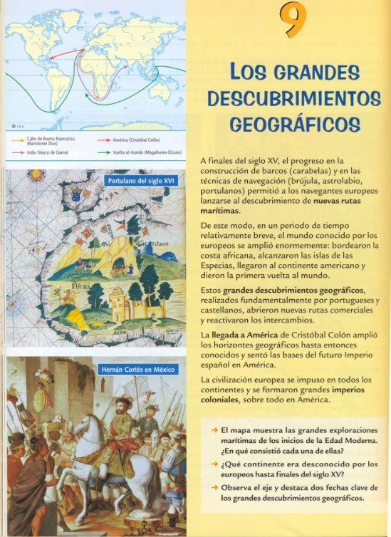
Fuente: VV.AA (2016)

Aunque no hay reconocimiento de la historicidad de esta imagen, reproducción de una pintura titulada “Hernán Cortés en México” (Figura 1), ésta visibiliza una de las representaciones más comunes de la violencia de la conquista: la superioridad tecnológico-militar. El estilo es tardo-renacentista y escenifica un encuentro entre españoles e indígenas en un enclave arquitectónico. La figura del conquistador está centrada en un plano medio y ocupa aproximadamente un tercio del espacio total. Cortés, a caballo, dirige la mirada a dos personajes, aparentemente indígenas con gestos de ofrecimiento situadas en el extremo inferior izquierdo. En un plano medio, hay un hombre con torso desnudo ataviado con plumas tocando una flauta y otro llevando fruta sobre su cabeza. Si bien la imagen representa reunión, admiración y festejo en los planos más cercanos al espectador, en la parte derecha figuras masculinas europeas entre cabezas de caballo portan lanzas y estandartes. A pesar de la violencia asociada a la presencia de armas, ésta se amortigua con los rostros serenos de los europeos, el orden de las figuras y el ambiente de festejo que ocupa el primer plano. En definitiva, la violencia y la dominación europea están presentes, pero se normalizan como elemento natural mediante el marco narrativo del encuentro y el avance de la civilización moderna.
Por su parte, la imagen “Grabado del s. XVI que muestra la llegada de Colón a América”, aunque reconoce la historicidad del artefacto, el título presenta la escena como una representación de lo que realmente sucedió, en línea con el estilo confirmatorio de este libro. La dramaturgia es muy similar a la imagen anterior de Cortés: aunque aquí no hay caballos, sí hay signos religiosos, iconografía de la narrativa de la civilización. Colón sostiene una lanza con gesto firme pero sereno y soberano. Esta figura, grande y hierática, marca la composición. Frente a Colón, un grupo de nativos se acercan a él con ofrendas y caras de benevolencia. Detrás de Colón, compensando el otro lado de la composición, dos soldados con armaduras de metal portan arcabuces. En un segundo plano, tres hombres con indumentarias europeas levantan una cruz con esfuerzo. Al fondo, las tres carabelas se acercan a la costa y hombres desnudos alzan los brazos con júbilo. Las armas no apuntan a los nativos, pero al estar ahí normalizan la violencia de la conquista y la evangelización que ésta trajo consigo. Además de la similitud en composición y convenciones respecto al caso anterior, esta imagen redunda en representar implícitamente la violencia y la dominación como algo necesario para mantener el orden mediante un marco narrativo de encuentro.

El siguiente apartado introduce “Los Pueblos Precolombinos” de una forma impersonal con imágenes técnicas de pirámides y fotos de ruinas donde no se observa ninguna figura humana. La última sección, titulada “Conquista y Organización del Imperio Americano”, ofrece imágenes que contrastan con la heroización de los españoles de las secciones anteriores. Por ejemplo, vemos una imagen de un códice azteca con patrones de perspectiva distintos a las imágenes europeas: los españoles se ven de perfil a caballo y armados con lanzas, espadas y escudos, en actitud agresiva. Debajo, pero a igual escala, los aztecas aparecen con adornos de plumas, escudos y mazas de madera en actitud defensiva, introduciendo, de esta forma, elementos de resistencia y agencialidad indígena. El pie de texto explica que los españoles poseían animales y armas poderosas que los aztecas desconocían, dando cuenta de la desigualdad de recursos que posibilitó la conquista. Asimismo, al aludir a las supuestas profecías sobre la llegada de enviados divinos, el texto introduce una interpretación ideológica que legitima la sumisión indígena y atenúa la narrativa de la devastación al integrarla en la del encuentro.
Bajo esta imagen, el manual incluye un grabado del s. XVI que, aun apuntando su carácter histórico, no es objeto de análisis crítico. La imagen ilustra supuestamente la llegada de Cortés a México acompañado de Jerónimo de Aguilar (del que el pie de imagen dice que conocía a los indígenas), Doña Marina, también conocida como La Malinche (caracterizada con rasgos indígenas y de la que el pie de imagen dice que hablaba castellano), un grupo de castellanos en armadura completa, lanzas y estandartes, y porteadores indígenas (Figura 2). Su contenido para abordar la violencia es relevante, no solo por mostrar armas. Por un lado, identifica el rol de otros agentes de la historia, incluida una mujer, reconociendo así la importancia de funciones diplomáticas y no únicamente violentas en el avance de la conquista. Por otro lado, la representación de trabajos forzados, en la figura de los porteadores, alude a dos de las claves que normalizan la violencia, según Bermúdez (2019), como serían la desarticulación entre la violencia directa y las estructuras sociales que la sostienen y la omisión de los beneficios generados por el uso de la violencia.

Figura 2
Grabado del S. XVI: llegada de Cortés a México
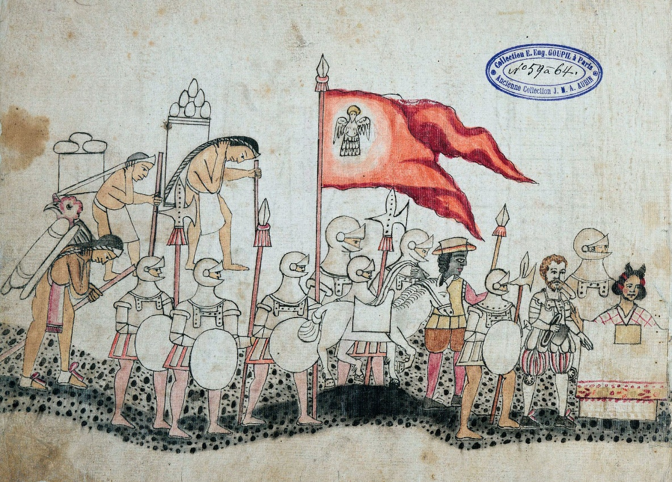
Fuente: VV. AA (2016)

La quinta y última sección, “La Colonización de la América Española”, ahonda en la explotación de las haciendas a través del sistema de la encomienda y de la minería a través de la mita. En el lateral derecho hay citas de Bartolomé de las Casas, a partir de las cuales el manual propone identificar las denuncias del fraile dominico, así como un dibujo de época en el que se solicita señalar a colonizadores e indígenas y nombrar las dos formas de explotación de la mano de obra indígena, cumpliendo todo ello una función de comprobación de conocimientos. Se trata de un dibujo sin fecha ni autoría, pero ciertas convenciones indican que podría ser síntesis de estilos europeo y americano. Hay dos planos simultáneos divididos por un río, y figuras de perfil dibujadas con contornos gruesos. Se ven españoles a caballo con grandes lanzas mientras mujeres indígenas les señalan. Por su parte, los hombres indígenas aparecen doblegados bajo fardos a las espaldas. En el plano inferior hay plantaciones y personas trabajando en ellas. Esta imagen muestra visualmente la violencia de los trabajos forzados y da agencialidad a las indígenas en su reacción a la presencia española. Sin embargo, las preguntas del texto no ahondan en estos aspectos. Lejos de ello, en la página siguiente una ilustración contemporánea explica los componentes de una hacienda con insertos que nombran el “monasterio”, la “pirámide azteca”, la “fortaleza española”, los “campos de cultivo” y las “viviendas de los indígenas”, naturalizando así su funcionamiento. En un primer plano, un “vigilante”, con pectoral metálico, va a caballo detrás de una fila de indígenas portando fardos atados a la cabeza. Una leyenda los señala como “trabajos forzados.” El texto que aparece en esta página explica la formación de la sociedad colonial, incluyendo “españoles”, “amerindios”, “criollos”, y “población negra de África”, que es “transportada” para trabajar como esclavos allí “donde la mano de obra nativa era escasa” (VV.AA., 2016, p.161) Aunque la ilustración visibiliza los trabajos forzados indígenas, relacionándolos con las estructuras coloniales de dominación, la violencia implícita en tales estructuras, así como los beneficios obtenidos de la misma, tiende naturalizarse de forma acrítica en el texto, especialmente al referirse a los esclavos (invisibilizados en la imagen) como población “transportada” debido a la escasez de mano de obra nativa.

4.2. Libro 2: SM Proyecto Conecta 2.0

Este libro contiene 16 imágenes sobre la conquista y colonización de América dentro del bloque temático “La Edad Moderna”, a su vez subdividido en varios capítulos. El primero trata las transformaciones políticas, económicas y sociales que dieron lugar al Estado moderno e incluye un apartado sobre política exterior que describe las exploraciones y las culturas precolombinas con ilustraciones de instrumentos de navegación, así como de pirámides y ruinas precolombinas despobladas, una vez más dentro de los marcos narrativos de la civilización y el encuentro cultural, pero sin ninguna imagen que visibilice la violencia de la Conquista. Tras un capítulo sobre el arte y la cultura del Renacimiento, el capítulo “La Monarquía Hispánica” aborda el tema de la conquista y colonización de América enmarcadas dentro de la narrativa de la dominación imperial de Carlos V y Felipe II.

El texto que sigue hace de la conquista una consecuencia de las expediciones marítimas, conectando el desarrollo de la tecnología y conocimiento geográfico de los europeos con la subsiguiente dominación territorial y poblacional, siendo una clara muestra de la narrativa de la modernidad según Bermúdez y Argumero (2018). Un retrato de Hernán Cortés ataviado con un birrete humanista se acompaña de un texto que señala que conquistó México con apenas cuatrocientos soldados, configurando una representación no solo de carácter épico y heroico, sino también desprovista de cualquier referencia a la violencia de sus acciones. El birrete, en este contexto, contribuye a construir una imagen del personaje asociada al saber, en detrimento de su dimensión bélica. Aunque los textos mencionan a los emperadores americanos enfrentados a los españoles y las disputas internas de las que estos se beneficiaron, no se incluyen imágenes de dichos actores. En cambio, se presenta una fotografía de una escultura en bronce de Pizarro, identificado como conquistador del Perú, sin referencia a su localización. La imagen construye una representación de poder y heroización individual, en continuidad con la tradición de la escultura ecuestre romana. El encuadre en contrapicado magnifica al conquistador y enfatiza la fuerza del caballo como abstracción visual de la violencia militar.

El siguiente apartado trata de “La Economía y Sociedad en América”, donde se explica el sistema de encomiendas y mitas y se resalta que la mano de obra era indígena. Bajo el texto, una ilustración de una hacienda muestra en un primer plano a hombres portando fardos con gestos de esfuerzo mirando el suelo y ayudados por bastones. Un recuadro de texto los identifica como “porteadores indígenas”. En el fondo, se señalan “campos de labor” y “cabañas de indígenas” (Fernández Bulete, 2011, p.172). El pie de texto pide identificar quién trabaja en la hacienda y qué tipo de trabajo se hace en ella. También solicita explicar la relación entre la hacienda y la encomienda. La imagen implica trabajo duro, sumisión y sufrimiento, lo que visibiliza la violencia del trabajo forzado, aunque presentándose como un medio no cuestionado en el sistema económico de dominación imperial. Este enfoque acrítico sobre la imagen se asienta en dos claves sobre la naturalización de la violencia según Bermúdez (2019): la desarticulación entre la violencia directa y las estructuras sociales que la sostienen (en este caso, la mita y la encomienda) y la omisión de los beneficios generados por el uso de la violencia, en este caso bajo la dominación colonial. Las consecuencias de ésta última solo se abordan en la siguiente sección, titulada “La Explotación Indígena”, que comienza exponiendo sucintamente el descenso de la población indígena debido a enfermedades y trabajos forzados.

Figura 3
Ilustración de Bartolomé de las Casas ante Carlos I.
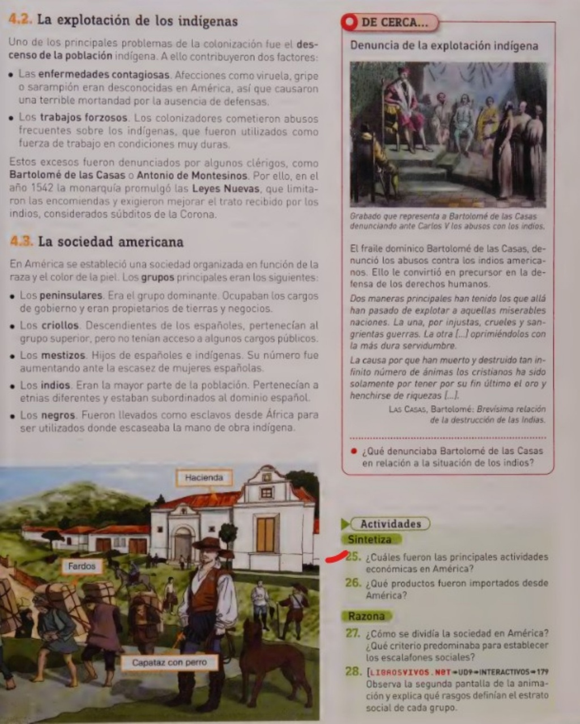
Fuente: Fernández Bulete (2011)

Un recuadro sobre la denuncia de Bartolomé de las Casas ante Carlos I se acompaña de una ilustración que escenifica el episodio, con el monarca entronizado y el fraile en actitud suplicante junto a otros religiosos (Figura 3). El texto incluye una cita del dominico y solicita al alumnado identificar el objeto de la denuncia. Sin embargo, en el texto contiguo, dedicado a los estamentos de la sociedad colonial, la esclavitud reaparece formulada en términos funcionales: “negros llevados como esclavos desde África para ser utilizados allí donde la mano de obra indígena escaseaba” (Fernández Bulete, 2011, p. 173). De este modo, la violencia inherente a la esclavitud, sus consecuencias y sus beneficios económicos vuelven a invisibilizarse y naturalizarse. Esta omisión refuerza, nuevamente, otra de las claves normalizadoras de la violencia según Bermúdez (2019), como es la marginalización de las voces de las víctimas —en este caso, las personas esclavizadas— cuya experiencia no se representa con profundidad ni empatía.

4.3. Libro 3: SM-Visor Proyecto Revuela

Los temas de la conquista y colonización aparecen como episodios dentro de una exposición temática de “La Edad Moderna” con un total de 30 imágenes. Las expediciones de los “Grandes Descubrimientos” caen bajo el epígrafe de los “Orígenes de la Edad Moderna”, siendo enmarcados en las narrativas de la modernidad y del encuentro, mientras que la conquista y colonización, desarrolladas en el epígrafe “Formación del Imperio Hispánico” se enmarcan en las narrativas de dominación y de devastación (Bermúdez y Argumero, 2018). Una de las primeras imágenes de “Orígenes de la Edad Moderna” es una colorida ilustración contemporánea de los animales que Colón trajo a España después de su primera expedición. Desde un ángulo alto se ve un salón palaciego con los Reyes Católicos sentados en tronos elevados flanqueados por la corte. Entre los monarcas y un grupo de indígenas postrados, cuyos rostros no se ven, una figura representa a Colón de pie junto a cofres y sacos repletos. El texto describe los alimentos y animales traídos de América y la tarea que plantea el manual es investigar el tipo de mercancías que llevaban las embarcaciones. Esta es la narrativa del encuentro desigual entre dos mundos, Colón mediando entre ellos, donde se normaliza la violencia de la extracción de recursos y se invisibilizan sus consecuencias económicas.

Bajo “Formación del Imperio Hispánico”, la sección “¿Cómo Conquistaron los Españoles los Imperios Americanos?” detalla distintos momentos de la conquista incidiendo en el personalismo tanto de agentes españoles como americanos. En “La Caída del Imperio Azteca” hay una ilustración contemporánea donde el protagonismo lo tiene el gobernante azteca Moctezuma, situado frontalmente a la derecha, con vistosas vestiduras y tamaño mayor que los europeos. Algunos de los hombres de su séquito son corpulentos y tienen los brazos cruzados en actitud protectora o desafiante. Personajes en segundo plano portan bastos y escudos de madera. En el centro de la composición hay un pilar de piedra tallada que da impresión de solidez a la vez que centra la composición. Hernán Cortés, a la izquierda, con armadura y de espaldas, ofrece una mano al emperador mientras empuña en la otra una espada apuntando al suelo. Otros soldados llevan arcabuces, espadas y picas. Junto a Cortés hay una mujer con la cabeza adornada como los aztecas. Un texto propone analizar la imagen y responder por qué Moctezuma creyó que Cortés era un dios según las creencias aztecas. Finalmente, el texto pide analizar la diferencia entre ropajes. Como otras ilustraciones anteriores, esta imagen mezcla elementos violentos con diplomacia, si bien, a diferencia de las demás, da indicios de la fortaleza y resistencia azteca. La imagen ilustra la narrativa del encuentro para dar paso al marco narrativo de la devastación cuando el texto habla del aprisionamiento de Moctezuma y su consiguiente asesinato, supuestamente por los propios aztecas que se vieron traicionados. Debajo hay un recuadro con un retrato de la Malinche. El rostro aparece a tres cuartos, con gesto benévolo: lleva joyas, vestido con ricos bordados y un elaborado adorno en la cabeza que codifica su estatus. El texto explica su origen indígena y relación personal con Cortés, detallando que fue ella quien pidió a Moctezuma que se rindiera para salvar a los aztecas. El manual pregunta al estudiante que investigue actitudes contemporáneas sobre esta figura y por qué, en ocasiones, es considerada como una traidora. Este acercamiento a las imágenes invita a pensar de forma crítica sobre la agencialidad de personajes históricos —en este caso, además, de una mujer indígena— en relación con valores, encrucijadas morales y decisiones complejas en ciertos eventos de la historia.

En la sección “¿Cómo cayó el Imperio Inca?” aparecen, uno junto al otro, sendos retratos de Atahualpa y Tupac Amaru de cuerpo completo. Ambos son representados con ricas vestimentas y objetos de poder, como escudos y hachas de oro. El pie de texto no da detalles de autoría y fecha de ninguna de las imágenes, si bien parecen de factura española de siglo XVI por las inscripciones y convenciones de época. Ambos líderes están de frente sobre paisajes naturales y poseen gesto sereno, implicando autoridad y dignidad en cómo son vistos por artistas europeos. El pie de texto engloba ambas imágenes señalando que los dos líderes fueron asesinados por los españoles. El texto principal de esta sección explica cómo Pizarro y Almagro capturaron a traición a Atahualpa y lo mataron, lo que Carlos I reprobó. Una pregunta solicita trabajar con las imágenes centrándose en los atuendos e identificar lo que buscaban los conquistadores. El episodio termina explicando la caída de Lima y el asesinato de Tupac Amaru. El patrón del texto sigue un recorrido que, empezando por el encuentro cultural, vira hacia marcos narrativos de dominio y de devastación (Bermúdez y Argumero, 2018). El ejercicio que pide identificar la riqueza material de los líderes indígenas a través de sus ropajes y objetos busca visibilizar las razones materiales del conflicto que sustentaron la violencia de la conquista.

Figura 4
“Pinturas de castas” en la página izquierda e ilustración de Bartolomé de las Casas en la página derecha
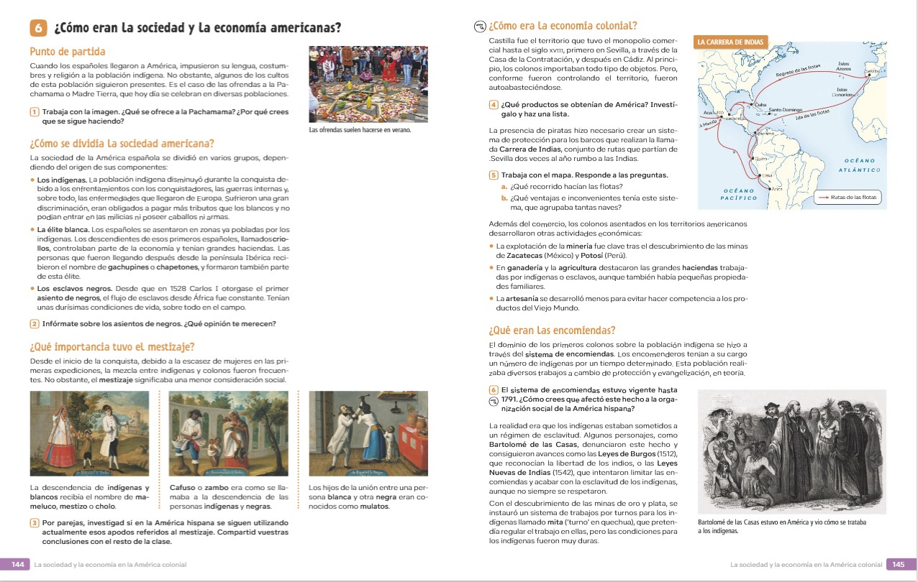
Fuente: Baquero et al. (2023)

A continuación, la sección “¿Cómo eran la Sociedad y Cultura Americanas?” explica la imposición de la cultura, economía y lengua hispana en las sociedades americanas y describe la sociedad colonial. Empieza por los “indígenas”, explicando cómo la población disminuyó por las luchas y enfermedades traídas por los europeos, los roles que desempeñaban y la discriminación que sufrían. Le sigue la llamada “élite blanca” que incluye a los criollos. Finalmente, se introduce a los “esclavos negros”. Si bien se dice que desde 1528 el flujo de personas esclavizadas provenientes de África fue constante y sus condiciones de vida eran muy duras, no se ofrecen más detalles. En su lugar, se pide al estudiante que investigue por su cuenta sobre los “asientos de negros” y que dé su opinión al respecto.

Esta sección tiene un apartado dedicado al mestizaje que lo introduce como algo causado por la escasez de mujeres en las primeras expediciones, señalando al mismo tiempo que la mezcla de poblaciones era considerada una forma de degradación social. El final de esta página incluye las llamadas “pinturas de castas”: tres ilustraciones neoclasicistas del siglo XVIII, no datadas, mediante las que se categorizaba a las poblaciones americanas según la hibridación racial. Se trata de escenas costumbristas que, mediante el vestuario y el entorno, codifican el estatus social y racial, enfatizando así la idea de encuentro cultural (página izquierda en Figura 4). La diferencia de poder en las relaciones de género interraciales queda patente en estas imágenes. En el caso de los “cafusos o zambos”, es el hombre negro el que se junta con la indígena, mientras que en la unión entre una “persona blanca” y una “indígena” —que da lugar al “mameluco, mestizo o chola”— y entre “persona blanca” con “negra” —que da lugar al “mulato” —, son hombres blancos. No hay unión entre mujer blanca y hombre indígena o negro. En la representación de la unión entre blanco y negra destaca la actitud violenta de esta última que blande un martillo ante el hombre que la retiene. En el gesto exagerado de la mujer se reflejan los estereotipos raciales de la época que la presentan como incapaz de dominar sus impulsos y agresiva, deslegitimando lo que podría ser una actitud de autodefensa ante el tratamiento del amo. Idealmente, este contenido busca poner el foco en la estructura de la sociedad virreinal y problematizar uno de los conceptos más utilizados para comprenderla: el mestizaje. Dicho concepto ha sido empleado con frecuencia como metáfora de armonización social entre los grupos culturales en el contexto de una sociedad de carácter colonial. De este modo, se pretendería promover la reflexión en torno a la violencia estructural y cultural inherente a la formación de categorías como “mestizo” o “mulato” Esta aproximación podría contribuir a contrarrestar una de las claves de normalización de dicha violencia identificadas por Bermúdez (2019): la desconexión con el presente, que impide vincular el pasado violento con sus legados actuales

En la página siguiente, se presenta una explicación del sistema de la encomienda, acompañada de un grabado de tamaño medio que representa a Bartolomé de las Casas dialogando con otro fraile, rodeados de indígenas emaciados en actitud suplicante (página derecha en Figura 4). La imagen carece de autoría y datación, aunque por su estilo historicista de raigambre romántica puede situarse en el siglo XIX. El pie de imagen señala que el fraile fue testigo de la explotación de los indígenas, y su gestualidad refuerza la caracterización compasiva que el texto le atribuye, otorgándole un claro protagonismo como figura histórica. Si bien el texto reconoce que las Leyes Nuevas de 1542 no siempre fueron respetadas, omite que muchos de los trabajos forzados pasaron a ser desempeñados por personas esclavizadas procedentes de África, excluidas de dichas disposiciones legales. Esta omisión impide conectar este episodio con la narrativa previa que introduce los “asientos de negros” y contribuye a que la violencia del esclavismo africano quede nuevamente invisibilizada bajo el marco narrativo de una civilización evangelizadora.

- DISCUSIÓN Y CONCLUSIONES

En las imágenes analizadas la violencia de la conquista tiende a normalizarse cuando aparece en marco narrativos como el de la modernidad o el avance de la civilización. En otras ocasiones, la violencia implícita en algunas imágenes queda mitigada por escenificaciones diplomáticas o enmarcadas en la narrativa del encuentro cultural— si bien en estas últimas hay más cabida a entender la implicación de una variedad de agentes y el desempeño de roles no solo violentos que participaron en procesos históricos. En las imágenes del sistema de la encomienda la violencia es un medio de dominación imperial. La representación de la explotación indígena invita a la compasión. Aunque las figuras son anónimas y no se particularizan sus historias, estas aluden implícitamente al marco narrativo de la devastación de la población indígena y pueden ser punto de partida para cuestionar el marco narrativo de la dominación al permitir la reflexión sobre las consecuencias humanas del sistema extractivista del periodo colonial. Sin embargo, la responsabilidad moral de los españoles, el “nosotros” implícito del texto, parece redimirse mediante la denuncia de Bartolomé de las Casas —representado en distintas imágenes —, mientras que la violencia de la esclavitud es mayormente invisibilizada en las imágenes y naturalizada en el texto. La aniquilación demográfica y cultural de la conquista y la colonización se esconden bajo los marcos del encuentro y la civilización. El mestizaje es un tema que raramente se aborda aludiendo a la violencia sexual y cuando se hace, como en las reproducciones del Libro 3, los elementos de agresión física se naturalizan como si fueran algo inevitable en el encuentro entre gente de distintas razas y culturas, lo que anula cuestionamientos éticos y rompe el vínculo entre la enseñanza de la historia y la formación cívica (Haste y Bermúdez, 2017). Esta es sin duda una “historia difícil” (Bentrovato, 2017), pero solo se puede promover una educación ético-cívica crítica si entendemos el impacto multidimensional de la violencia, tanto en el pasado como en el presente y en los distintos sujetos implicados.

En este sentido, el uso de la imagen —confirmatorio, histórico o crítico— puede ser decisivo para normalizar o bien visibilizar la violencia y, por tanto, para cuestionar determinados marcos narrativos sobre el pasado colonial y su legado actual. En su uso confirmatorio, las imágenes aparecen como meros accesorios del texto, actuando más como reforzadoras de los marcos narrativos que como herramientas para el debate y la reflexión, lo cual reduce su potencial pedagógico (cf. Carrasco y Martínez, 2014; King-Sears et. al., 2018). En cambio, como se ha visto, las imágenes históricamente contextualizadas, interrogadas o utilizadas de forma crítica ofrecen oportunidades para reflexionar sobre cuestiones relacionadas con la violencia estructural heredada del periodo colonial, como se ha visto en el caso de las pinturas de castas del tercer manual. Esto nos lleva a subrayar la importancia de incorporar este uso crítico, basado en la interacción e interrogación de las imágenes, al elaborar materiales didácticos. Por su capacidad de síntesis narrativa y de generar identificación y comprensión de los personajes, las imágenes pueden ser vehículos importantes para la educación cívica y el pensamiento histórico (Barton y Levstik, 2004). Como se ha visto, el cuestionamiento crítico, mediante la reflexión sobre la imagen ambivalente de la Malinche —que se va más allá de la representación heroica y unidimensional de figuras como Colón, Cortés o Pizarro— contribuye a reconocer aspectos como la relación entre el estatus social y el poder, y valorar los efectos de medios violentos y no violentos en la consecución de fines. Por otro lado, las imágenes del sufrimiento de indígenas en la encomienda pueden generar empatía, si bien su tipificación y anonimato favorecen interpretaciones simplificadoras que ocultan la relación entre la violencia, la estructura social y consecuencias económicas del periodo colonial. En contraste, el uso de los retratos de los líderes indígenas contribuye a contrarrestar dos claves de la normalización de la violencia apuntadas por Bermúdez (2019) al visibilizar la perspectiva indígena y dotarla de mayor agencia en el relato.

En conjunto, los resultados amplían los planteamientos de Bermúdez y Argumero (2018) y Bermúdez (2019) al trasladar el análisis de los marcos narrativos y las claves de normalización de la violencia al plano visual. El estudio muestra cómo las imágenes en los manuales de historia refuerzan, matizan o tensionan las narrativas de encuentro, modernidad, dominación y devastación, contribuyendo a naturalizar, invisibilizar —y en menor medida problematizar— la violencia de la conquista y colonización española en América. Aunque el trabajo presenta limitaciones evidentes —entre ellas, el tamaño necesariamente acotado de la muestra debido al análisis en profundidad y la diversidad de años de publicación y marcos curriculares de los manuales—, los resultados subrayan el potencial del uso crítico de las imágenes para promover el pensamiento histórico y contrarrestar aquellos marcos narrativos que naturalizan o invisibilizan la violencia, especialmente en relación con el pasado colonial. Esto va en la línea de pedagogías críticas y enfoques decoloniales que abogan por métodos que animen a los estudiantes a analizar fuentes primarias, confrontar ideologías coloniales y visibilizar las voces tradicionalmente marginadas.

Para superar la hegemonía de las narrativas coloniales, se necesitan no solo cambios en los contenidos, sino también en las metodologías de enseñanza. Esto implica trabajar con fuentes diversas, fomentar la historia local y oral, y problematizar las conexiones entre el pasado colonial y las estructuras de poder actuales. De esta manera, a la par de otras estrategias didácticas, la educación histórica podrá contribuir a una ciudadanía más reflexiva y comprometida con la justicia social. Otro reto es la falta de formación docente para trabajar con estos materiales de manera crítica. Aunque un libro de texto pueda incluir actividades sobre imágenes que promuevan el pensamiento histórico, su efectividad depende de cómo el profesorado las implemente. Sin una pedagogía que fomente la indagación y el debate, los estudiantes pueden seguir percibiendo la historia como un relato cerrado y acrítico. De igual modo, se requieren más investigaciones empíricas que exploren cómo los jóvenes interpretan y negocian los discursos históricos presentes en estos materiales, así como estudios que propongan alternativas pedagógicas para superar sus limitaciones.
Por ello, es necesario que el análisis de los libros de texto no se limite a evaluar su contenido, sino que también examine cómo se usan en el aula y cómo influyen en la construcción del pensamiento histórico de los estudiantes, que incluye categorías propias tales como causalidad, cambio y continuidad, empatía histórica, multiperspectividad y uso de evidencias. En esta línea, fortalecer el desarrollo del pensamiento histórico requiere articular de manera explícita el análisis crítico de fuentes visuales con marcos teóricos consolidados en el campo. Propuestas pioneras (Wineburg, 1991; 2001) han subrayado la importancia de trabajar con fuentes históricas para promover habilidades como la contextualización, la corroboración y la lectura crítica; sin embargo, al centrarse predominantemente en documentos textuales, dejan abierto un espacio que puede enriquecerse mediante la incorporación sistemática de fuentes visuales. Interrogar su autoría, intencionalidad, condiciones de producción, circulación y recepción permitiría ampliar ese marco y responder a los desafíos de una cultura histórica crecientemente mediada por lo visual. En sintonía con los modelos de pensamiento histórico (Seixas, 2017), así como con investigaciones recientes sobre evaluación crítica de la información y razonamiento cívico en entornos digitales como las de Sarah McGrew et al. (2018), resulta imprescindible enseñar al alumnado a cuestionar no solo qué muestran las imágenes, sino cómo construyen significado y qué narrativas legitiman o silencian. Del mismo modo, trabajos recientes de nuestro equipo (Carretero y Perez-Manjarrez, 2025) al analizar la tensión entre narrativas nacionales, colonialismo y ciudadanía, subrayan la necesidad de promover interpretaciones basadas en la multiperspectividad y la dialogicidad, ámbitos en los que las imágenes constituyen un recurso central. Integrar estas aportaciones permitiría avanzar hacia una enseñanza que no se limite a transmitir contenidos sobre el pasado colonial, sino que fomente una conciencia histórica capaz de analizar evidencias diversas, reconocer la dimensión ética de los procesos históricos y establecer vínculos críticos entre pasado y presente, contribuyendo así a una formación ciudadana más reflexiva y democrática.

- Agradecimientos

El segundo y tercer autor han colaborado en este artículo en el marco del proyecto www.makinghistories.eu (Marie Curie Staff Exchanges Project 10108606), financiado por la Unión Europea y coordinado por M. Carretero (UAM). Las opiniones expresadas son únicamente responsabilidad de los autores y no reflejan necesariamente las de la Unión Europea.
Esta publicación es parte de la ayuda RYC2024-050257-I concedida al tercer autor, financiada por MICIU/AEI/10.13039/501100011033 y por el FSE+



- Declaración de contribución de autoría

Gracia Ramírez: Conceptualización, Curación de datos, Análisis formal, Investigación, Metodología, Administración de proyecto, Redacción – borrador original, Redacción – revisión y edición.
Ignacio Brescó de Luna: Conceptualización y marco teórico (junto con tercer autor), Metodología (junto con tercer autor), Discusión (junto con primer y tercer autor), Revisión y edición (junto con primer y tercer autor).
Everardo Perez-Manjarrez: Conceptualización y marco teórico (con segundo autor), Metodología (con segundo autor), Selección y sistematización de datos (libros de texto) Discusión (con primer y segundo autor), Revisión y edición (con primer y segundo autor)

- BIBLIOGRAFÍA

Anderson, Benedict (1983). Imagined communities. Londres: Verso.
Barton, Keith C., & Levstik, Linda S. (2004). Teaching History for the Common Good. Mahwah, NJ: Lawrence Erlbaum Associates.
Bentrovato, Denise (2017). Accounting for genocide: transitional justice, mass (re)education and the pedagogy of truth in present-day Rwanda. Comparative Education, 53(3), 396–417. https://doi.org/10.1080/03050068.2017.1317997
Bermudez, Ángela (2019). The Normalization of Political Violence in History Textbooks: Ten Narrative Keys. Dialogues on Historical Justice and Memory Network Working Paper Series, 15, 1-22. https://historicaldialogues.org/wp-content/uploads/2019/03/WPS-15-Bermudez-Final.pdf
Bermúdez, Ángela. y Argumero, Diego (2018). The narrative framing of violence in teaching resources about the Spanish Conquest of America. Panta Rei. Revista Digital de Ciencia y Didáctica de la Historia, 93-118. https://doi.org/10.6018/pantarei/2018/5
Baquero, Gregorio, et al. (2023) Geografía e Historia 2 ESO, Proyecto Revuela. Madrid: SM.
Bharath, Pranitah (2022). A Critical Approach to History Textbook Images. Annals of Social Studies Education Research for Teachers, 3(2), 48–56. https://doi.org/10.29173/assert43
Binnenkade, Alexandra (2018). What You See Is What You Get: The Algerian War, French Textbooks and How Violence Is Remembered. Journal of Educational Media, Memory, and Society, 10(2), 129-148. https://doi.org/10.3167/jemms.2018.100207
Brescó, Ignacio (2018). A rosy foreign country: Examining colonialism in Spanish history textbooks (1960’- 2010’). En J. Pires y K. van Nieuwenhuyse (Eds.), Representations of colonial pasts in (post)colonial presents: Historical and social psychological perspectives through textbook analysis (pp. 71-93). Charlotte, NC: Information Age Publishers
Brescó, Ignacio y van Alphen, Floor (Eds.) (2021). Reproducing, rethinking, resisting national narratives. A sociocultural approach to schematic narrative templates. Charlotte, NC: Information Age Publishers.
Bruner, Jerome. (1986). Actual minds and possible worlds. Cambridge, MA: Harvard University Press.
Carretero, Mario (2011). Constructing patriotism: Teaching history and memories in global worlds. Charlotte, NC: Information Age Publishing.
Carretero, Mario, Asensio, Mikel y Rodriguez-Moneo, María (Eds.). (2012). History education and the construction of national identities. Charlotte, NC: Information Age Publishing.
Carretero, Mario y Kriger, Miriam (2011). Historical Representations and Conflicts about Indigenous People as National Identities. Culture & Psychology, 17(2), 177-195. https://doi.org/10.1177/1354067X11398311
Carrasco, Jesús G. y Martínez, Ana María L. (2014). Las imágenes de los libros de texto y su función en la enseñanza de la historia. Diseño de un instrumento de análisis. Enseñanza de las Ciencias Sociales: revista de investigación, 13, 17-29.
Carretero, Mario y Perez-Manjarrez, Everardo (2019). Historical narratives and the tensions between national identities, colonialism, and citizenship. En M. Köster, H. Thünemann, M. y Zülsdorf-Kersting (Eds.), Researching history education. International perspectives and research traditions (pp. 71-88). Frankfurt am Main: Wochenschau Verlag.
Carretero, Mario y Perez-Manjarrez, Everardo (Eds.) (2025) Global Perspectives on the Role of Dialogue in History Education. Socio-cultural, Psychological, and Digital Dimensions. Londres: Routledge https://doi.org/10.4324/9781003535898
Chandler, D. (2017). Semiotics: The basics. Londres: Routledge.
Epstein, Terrie (2009). Interpreting national history: Race, identity, and pedagogy in classrooms and communities. Nueva York: Routledge.
Epstein, Terrie y Peck, Carla (2017). Teaching and learning difficult histories in international contexts. Nueva York: Taylor & Francis.
Fernández Bulete, Virgilio (2011) Ciencias Sociales, Geografía e Historia 2º ESO. Proyecto Conecta. Madrid: SM
Galtung, Johan (1996). Peace by peaceful means. Londres: Sage.
Hakoköngäs, Eemeli., Kleemola, Olli., Sakki, Inari y Kivioja, Virpi. (2020). Remembering war through images: Visual narratives of the Finnish Civil War in history textbooks from the 1920s to the 2010s. Memory Studies, 14, 1002-1017. https://doi.org/10.1177/1750698020959812.
King‐Sears, Margaret, Berkeley, Sherit, Arditi, Orit, Daley, Hyle, Hott, Brittany y Larsen, Anna (2018). Analysis of visual representations in middle school U.S. History texts. Journal of Visual Literacy, 37, 102 - 85. https://doi.org/10.1080/1051144X.2018.1486563.
Leone, Giovanna y Sarrica, Mauro (2012). Challenging the myth of Italians as ‘good fellows’: Is clarity about in-group crimes the best choice when narrating a war to its perpetrators’ descendants. Papers on Social Representations, 21(2), 1-28.
Lopez, César (2021). When ‘we’ are the alien forces: Misremembering the Conquest of America through the ‘Triumph over alien forces’ schematic narrative template. Culture & Psychology, 27(1), 3-17. https://doi.org/10.1177/1354067X19894937
Mendes, Vanessa. y Valentim, Joaquim (2012). O luso-tropicalismo nos manuais de História e de Português do ensino primário português no período colonial: Um estudo exploratório. Psicologia e Saber Social, 1(2), 221-231.
McGrew, Sarah; Breakstone, Joel; Ortega, Teresa; Smith, Mark; & Wineburg, Sam (2018). Can students evaluate online sources? Learning from assessments of civic online reasoning. Theory & Research in Social Education, 46(2), 165–193. https://doi.org/10.1080/00933104.2017.1416320
Ossenbach Sauter, Gabriela, Mahamud Angulo, Kira, & Beas Miranda, Miguel. (2025). Evolución de los libros de texto en España en los últimos cincuenta años. Revista de Educación, 410, 243–272. https://doi.org/10.4438/1988-592X-RE-2025-410-712
Rasskin-Gutman, Irina y Brescó, Ignacio (2019). Identidad y alteridad en libros de texto escolares: un estudio de caso sobre la representación de Al-Andalus. Avances en Psicología Latinoamericana, 37(3), 471-488.https://doi.org/10.12804/revistas.urosario.edu.co/apl/a.7942
Rojo Jiménez, María Esperanza (2023). El tratamiento de temas históricos comunes en los libros de texto de educación secundaria en España y Venezuela. Revista Española de Educación Comparada, (43), 453–468. https://doi.org/10.5944/reec.43.2023.32710
Rosa, Alberto y Valsiner, Jan (Eds.) (2018). The Cambridge Handbook of Sociocultural Psychology. Cambridge: Cambridge University Press.
Rüsen, Jörn (2004). Historical Consciousness: narrative structure, moral function, and ontogenetic development. En P. Seixas (Ed.) Theorizing historical consciousness (pp. 63-85). Toronto: University of Toronto Press.
Said, Edward W. (1978). Orientalism. Nueva York: Pantheon Books.
Sánchez, Raquel, Arias, Laura y Egea, Alejandro (2016). The perduration of master narratives: The discovery, conquest and colonization of America in the Spanish history textbooks. International Journal of Historical Learning, Teaching and Research, 13(2), 127-137.
Seixas, Peter (2017). A model of historical thinking. Educational Philosophy and Theory, 49(6), 593–605. https://doi.org/10.1080/00131857.2015.1101363
Seixas, Peter y Morton, Tom (2013). The Big Six: Historical Thinking Concepts. Toronto: Nelson Education.
Todorov, Tzvetan (1984). The Morality of Conquest. Diógenes, 32(125), 89-102. https://doi.org/10.1177/039219218403212506
Trošt, Tamara y Mihajlović Trbovc, Jovana (2023). Symbolic Nation-building through Images in Post-Yugoslav History Textbooks. Journal of Educational Media, Memory, and Society. https://doi.org/10.3167/jemms.2023.150102.
Turunen, Johana (2020). Decolonising European minds through heritage. International Journal of Heritage Studies, 26(10), 1013-1028. https://doi.org/10.1080/13527258.2019.1678051
VV.AA. (2016). Geografía e Historia 2.º ESO: Libro 1 Historia, 2 Geografía y separata Geografía. Barcelona: Vicens Vives Ediciones.
Valls, Rafael (2008). Los textos escolares de historia: una propuesta de análisis y valoración. En J. Prats y M. Albert (eds.), Els libres de text i l’ensenyament de la Història (pp. 63-72). Barcelona: Universitat de Barcelona.
Valls, Rafael (2013). Iberoamérica en la Enseñanza Española de la Historia. Práxis Educativa, 8(2), 351-374. https://doi.10.5212/PraxEduc.v.8i2.0001
Van Nieuwenhuyse, Karel (2014). From triumphalism to amnesia. Belgian-Congolese (post)colonial history in Belgian secondary history education curricula and textbooks (1945-1989). Yearbook of the International Society for History Didactics, 35, 70-100.
Van Nieuwenhuyse, Karel y Valentim, Joaquim P. (Eds.) (2018). The colonial past in history textbooks: Historical and social psychological perspectives. Charlotte, NC: Information Age Publishing.
Ward, Kyle (2006). History in the making: An absorbing look at how American history has changed in the telling over the last 200 years. Nueva York: The New Press.
Wertsch, James V. (2002). Voices of Collective Remembering. Cambridge: Cambridge University Press.
Wertsch, James V. (2021). How nations remember: A narrative approach. Oxford: Oxford University Press.
Wineburg, Sam (1991). Historical problem solving: A study of the cognitive processes used in the evaluation of documentary and pictorial evidence. Journal of Educational Psychology, 83(1), 73–87. https://doi.org/10.1037/0022-0663.83.1.73
Wineburg, Sam (2001). Historical thinking and other unnatural acts: Charting the future of teaching the past. Filadelfia: Temple University Press.

La LOE (Ley Orgánica de Educación), aprobada en 2006, estableció un modelo educativo comprensivo, con énfasis en la equidad, la atención a la diversidad y las competencias básicas, reforzando la autonomía pedagógica y el papel del profesorado. La LOMCE (Ley Orgánica para la Mejora de la Calidad Educativa), aprobada en 2013, introdujo un enfoque más orientado a los resultados, con evaluaciones externas estandarizadas, itinerarios tempranos y mayor peso de las asignaturas troncales.
La encomienda era un sistema de explotación en el que los indígenas eras asignados a un encomendero español quien además de evangelizarlos, les exigía tributos y trabajo, generalmente en condiciones abusivas. La mita fue un sistema de explotación a través de trabajos forzados, sobre todo en minas, sin pago o con mínimo salario. Las duras condiciones de trabajo causaron alta mortalidad entre los indígenas
Los llamados “asientos de negros” eran contratos entre la corona española y los proveedores de africanos esclavizados a las colonias. El primer asiento de esclavos tuvo lugar en 1528.

